ARTIKEL 1



Apakah benar puasa dapat menhilangkan racun-racun pada tubuh?

Beberapa mitos sering terdengar tentang puasa dan kemungkinan gangguan yang mempengaruhi kesehatan. Puasa dapat menurunkan berat badan adalah salah satu mitos yang sering kali dipercaya oleh masyarakat. Orang yang memiliki penyakit tertentu dan mengharuskan konsumsi obat secara rutin sering kali bingung tentang cara menjalankan puasa dan tetap dapat minum obat. Berikut beberapa penjelasan tentang mitos atau pertanyaan yang timbul saat akan memasuki bulan ramadan.

Bolehkah penderita diabetes menjalankan puasa?  
Umumnya penderita diabetes tipe 1 tidak dapat menjalankan puasa, sedangkan penderita diabetes tipe 2 yang menggunakan insulin dapat menjalankan puasa. Namun, perlu untuk berkonsultasi dengan dokter terlebih dahulu agar dapat dilakukan penyesuaian dosis dan jenis insulin.

Puasa dapat menyebabkan migrain parah  
Orang yang mudah mengalami migrain ketika tidak mengkonsumsi makanan dapat menjalankan puasa. Berkonsultasilah terlebih dahulu dengan dokter untuk terapi pengobatan yang tepat dan perubahan gaya hidup tertentu.

Dapatkah penderita tekanan darah tinggi atau rendah menjalankan puasa?  
Penderita tekanan darah tinggi yang terkontrol atau sudah stabil normal dapat menjalankan puasa. Berkonsultasilah terlebih dahulu dengan dokter agar dapat diberikan obat sehingga tekanan darah dapat tetap terkontrol selama puasa.  Bagi penderita tekanan darah rendah, dapat menjalankan puasa dengan memenuhi kebutuhan cairan dan elektrolit saat sedang berbuka hingga sahur.

Apakah wanita yang sedang hamil dapat berpuasa?  
Jika seorang wanita hamil memiliki kondisi yang sehat maka dapat berpuasa. Berkonsultasilah dengan dokter sebelum melakukan puasa, terutama pada bagian awal kehamilan.

Puasa dapat menurunkan berat badan  
Puasa memang dapat menurunkan berat badan, namun bukan merupakan cara yang efektif untuk menurunkan berat badan. Salah satu penelitian menunjukkan bahwa berpuasa setiap hari selama 22 hari tidak menyebabkan penurunan tingkat metabolisme, tetapi dapat terjadi penurunan massa lemak hingga 4%.

Puasa dapat menghilangkan racun dari tubuh  
Tidak ada bukti ilmiah yang menunjukkan bahwa puasa dapat membersihkan tubuh dari zat yang berbahaya. Tubuh sudah memiliki organ yang mampu untuk mengeluarkan racun, seperti ginjal, hati, paru-paru, usus besar dan kulit.

**Bagaimana tetap sehat selama berpuasa?**

* Asupan air yang cukup yaitu sekitar 8-10 gelas sehari. Bagi para lansia (lanjut usia) seringkali tidak merasa haus walau baru minum sedikit. Namun demi kesehatan, hendaknya diusahakan untuk minum yang cukup meski tidak haus. Minum air di sini tidak selalu berarti air putih semata, tetapi minum teh, susu, jus buah, koktil buah, bahkan kuah sayur juga termasuk dalam jumlah air yang kita konsumsi.
* Untuk kebutuhan kalori, biasanya wanita membutuhkan kalori sekitar 1.900 kalori, sementara pria 2.100 kalori. Kalori sebanyak ini bisa terpenuhi dari makanan dan minuman yang disantap selama sahur dan buka puasa. Tapi tentunya, makanan dan minuman itu harus memenuhi standar gizi yaitu 50 persen karbohidrat, 25 persen lemak, 10-15 persen protein, serta vitamin dan mineral secukupnya. Untuk makanan, sebaiknya pilih makanan alami karena lebih aman. Misalnya: karbohidrat diperoleh dari nasi, kentang, mi atau jagung. Protein dari daging, ikan, tempe, tahu, dan lain-lain. Sedangkan sumber vitamin dan mineral ada pada sayuran dan buah-buahan berwarna kuning, hijau tua, dan merah.
* Saat berbuka puasa, hendaknya tidak makan sekaligus banyak, tapi secara bertahap. Dimulai dengan menikmati makanan ringan atau minuman yang manis-manis. Jika Anda suka kurma, makanlah buah yang berasa manis ini. Selain berguna untuk menyuplai energi, kurma juga kaya kandungan zat gizi seperti kalium, magnesium, niasin, dan serat.
* Pada saat sahur, meski kurang bernafsu untuk makan karena rasa kantuk belum hilang, sebaiknya digunakan sebaik-baiknya. Ada anjuran untuk makan sahur selambat mungkin, kira-kira setengah jam sebelum Imsak. Tapi ingat, sebaiknya makan sahur tidak terlalu kenyang, kira-kira sepertiga dari kebutuhan kalori sehari.
* Jika tidak bisa makan nasi dalam jumlah yang cukup banyak (karena ada perubahan pada lambung dan gerakan usus) cobalah untuk makan camilan. Untuk mencegah sembelit, sebaiknya sayur dan buah dikonsumsi setiap hari. Jika perlu mengonsumsi suplemen.
* Istirahat di waktu siang hari. Ini berguna untuk menghindari keluarnya keringat yang sangat banyak.
* Jika ingin olahraga, bisa dilakukan pada sore hari sekitar satu atau setengah jam sebelum berbuka.

Sumber:

1. Depkes RI. Jurus Sehat Berpuasa. Diperoleh 07 Mei 2018 dari: [*http://gizi.depkes.go.id/wp-content/uploads/2012/05/Jurus-sehat-puasa-Republika.pdf*](http://gizi.depkes.go.id/wp-content/uploads/2012/05/Jurus-sehat-puasa-Republika.pdf)
2. NHS. (2017, 22 April). Ramadan Health FAQs. Diperoleh 07 Mei 2018 dari: [*https://www.nhs.uk/Livewell/Healthyramadan/Pages/faqs.aspx*](https://www.nhs.uk/Livewell/Healthyramadan/Pages/faqs.aspx)
3. WebMD. (2007, 01 Februari). Is Fasting Healthy. Diperoleh 07 Mei 2018 dari: [*https://www.webmd.com/diet/features/is_fasting_healthy#4*](https://www.webmd.com/diet/features/is_fasting_healthy#4)
4. Mitos Kesehatan & Puasa

*https://vivahealth.co.id/article/detail/12324/mitos-kesehatan-dan-puasa*

ARTIKEL 2

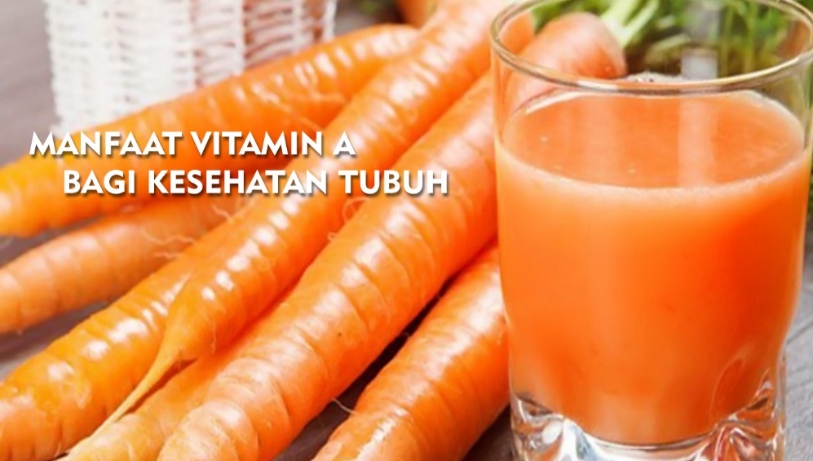

## MANFAAT VITAMIN A BAGI TUBUH

Vitamin A dikenal sebagai vitamin yang dapat menjaga kesehatan mata. Namun ternyata vitamin A juga memiliki banyak manfaat lain bagi kesehatan.

Vitamin A atau retinol atau asam retinoik merupakan nutrisi yang penting untuk organ penglihatan, pertumbuhan tubuh, pembelahan sel, kesehatan sistem reproduksi dan menunjang sistem kekebalan tubuh. Vitamin A dapat dibedakan menjadi dua jenis berdasarkan asalnya, yaitu:

* Retinoid merupakan vitamin A yang berasal dari produk hewani
* Beta karoten merupakan vitamin A yang berasal dari tumbuhan

Vitamin A juga memiliki sifat antioksidan. Antioksidan merupakan zat yang dapat melindungi sel terhadap efek radikal bebas. Radikal bebas memiliki kemungkinan dapat memicu terjadinya penyakit jantung, kanker dan penyakit lain. The American Heart Association merekomendasikan untuk mendapatkan antioksidan seperti beta karoten adalah dengan mengkonsumsi makanan seperti buah-buahan, sayuran, dan biji-bijian.  
Suplemen vitamin A dapat bermanfaat bagi orang yang memiliki pola makan buruk atau terbatas atau yang membutuhkan asupan tinggi vitamin A seperti pada penyakit pancreas, penyakit mata, atau campak. Jumlah kebutuhan harian vitamin A pada tubuh adalah 900mcg pada pria dewasa dan 700mcg untuk wanita dewasa.

**Apakah fungsi vitamin A bagi kesehatan?**  
Beberapa penelitian menunjukkan bahwa vitamin A yang dikonsumsi oral dapat bermanfaat bagi kesehatan.  
Menjaga Kesehatan Mata  
Vitamin A merupakan bagian penting dari molekul rhodopsin yang diaktifkan ketika cahaya bersinar pada retina. Sedangkan beta karoten pada vitamin A berperan dalam mencegah degenerasi makula yang merupakan penyebab utama kebutaan karena usia.

Meningkatkan Daya Tahan Tubuh  
Beberapa fungsi sistem kekebalan tubuh bergantung pada asupan vitamin A. Beberapa gen yang terlibat dalam respon sistem kekebalan diatur oleh vitamin A, sehingga vitamin A memiliki peran penting untuk melawan kondisi serius seperti kanker, penyakit autoimun atau juga penyakit seperti flu.  
Beta karoten juga merupakan antioksidan kuat yang dapat membantu meningkatkan sistem kekebalan tubuh dan mencegah berbagai penyakit kronis. Pada suatu penelitian menemukan bahwa kekurangan vitamin A pada anak dapat meningkatkan resiko infeksi seperti diare dan campak.

Mengatasi peradangan  
Vitamin A memiliki sifat antioksidan yang dapat menetralisir radikal bebas dalam tubuh yang menjadi pemicu kerusakan jaringan dan sel. Konsumsi vitamin A juga dapat membantu menurunkan resiko terjadinya alergi pada makanan tertentu.

Menunjang kesehatan kulit dan pertumbuhan sel  
Vitamin A diperlukan untuk penyembuhan luka dan pertumbuhan kembali kulit. Kekurangan vitamin A dapat menyebabkan kulit menjadi tidak sehat. Pada penelitian menunjukkan bahwa vitamin A dapat mengatasi jerawat dan meningkatkan kesehatan kulit secara keseluruhan. Vitamin A dapat mengatasi gari dan kerutan pada kulit dan membantu memproduksi kolagen lebih banyak. Vitamin A juga diketahui dapat membantu menjaga kesehatan rambut.

Membantu mencegah kanker  
Asupan vitamin A dapat membantu mengobati beberapa bentuk kanker karena mampu mengendalikan sel-sel ganas dalam tubuh.

**Sumber Vitamin A pada Makanan**  
Terdapat beberapa makanan yang mengandung tinggi vitamin A, seperti:

* Hati sapi
* Wortel
* Ubi
* Kubis
* Bayam
* Brokoli
* Telur
* Ikan tuna
* Mangga
* Labu

Jika Sahabat Viva memiliki pertanyaan lebih lanjut, silahkan kirimkan melalui:

1. Layanan Tanya Jawab Kesehatan melalui **SMS Hotline** atau **Whatsapp** di nomor **0812 919 08500**
2. Konsultasi Online pada hari Senin-Jumat pukul 08.00-17.00 WIB

Pertanyaan anda akan dijawab langsung oleh tenaga kesehatan kami. Kunjungi juga akun **Fanpage VivaHealthIndonesia** untuk melihat jadwal kegiatan Apotek Viva di kota Anda dan info kesehatan lainnya.

Sumber:

1. Dr. Axe. Vitamin A: Benefits, Source and Side Effects. Diperoleh 03 April 2018 dari: [*https://draxe.com/vitamin-a/*](https://draxe.com/vitamin-a/)
2. Mayo Clinic. (2017, 27 Oktober). Vitamin A. Diperoleh 03 April 2018 dari: [*https://www.mayoclinic.org/drugs-supplements-vitamin-a/art-20365945*](https://www.mayoclinic.org/drugs-supplements-vitamin-a/art-20365945)
3. WebMD. (2016, 26 Agustus). Vitamin A (Retinoid). Diperoleh 03 April 2018 dari: [*https://www.webmd.com/a-to-z-guides/supplement-guide-vitamin-a#2*](https://www.webmd.com/a-to-z-guides/supplement-guide-vitamin-a#2)
4. Manfaat Vitamin A bagi tubuh

<https://vivahealth.co.id/article/detail/12319/manfaat-vitamin-a-bagi-tubuh>

ARTIKEL 3

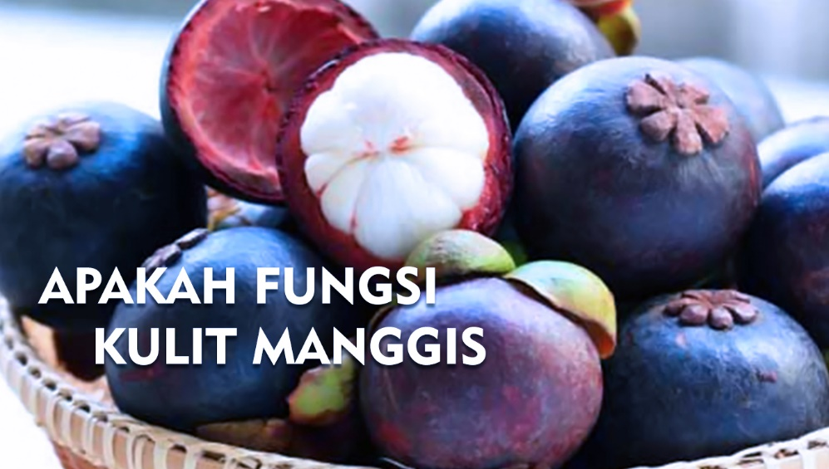

## APAKAH FUNGSI KULIT MANGGIS?

Xanthone merupakan bahan aktif pada kulit manggis yang dapat bermanfaat bagi tubuh dan dapat membantu meningkatkan sistem kekebalan tubuh.

Manggis merupakan buah tropis yang beberapa bagian tubuhnya seperti daging buah, kulit buah, ranting, kulit kayu dapat bermanfaat sebagai obat. Manggis diketahui dapat membantu mengatasi banyak kondisi, namun belum ada cukup bukti ilmiah untuk menentukan keefektifannya. Manggis dapat digunakan untuk mengatasi diare, infeksi saluran kencing, gonore, sariawan, tuberkulosis, gangguan haid, kanker, osteoarthritis, dan disentri. Manggis juga diketahui dapat digunakan untuk meningkatkan sistem kekebalan tubuh. Kandungan kulit buah manggis yang bermanfaat sebagai obat adalah tanin.

**Apakah kandungan nutrisi pada manggis?**  
Dalam 100gram buah manggis dapat mengandung:

* 63 kalori
* 15,6 gram karbohidrat
* 0,5 gram protein
* 0,4 gram lemak
* 5,1 gram serat
* 7,2 mg vitamin C
* 0,36 mg zat besi
* 50 IU vitamin A
* 10 mg kalsium

**Kulit manggis dapat membantu melawan kanker**  
Pada salah satu penelitian menunjukkan kulit manggis mengandung salah satu xanthone yang dikenal sebagai alpha mangostin dan ternyata memiliki efek pencegahan kanker pada hewan. Kesimpulan dari penelitian ini menyimpulkan bahwa xanthone dapat membantu mengatasi kanker. Pada beberapa penelitian lain menemukan bahwa xanthone memiliki efek anti kanker pada usus, memperlambat pertumbuhan kanker prostat, anti kanker pada kanker payudara, anti kanker pada kanker kulit.

**Ekstrak manggis dapat mengatasi peradangan dan alergi**  
Penelitian ilmiah menunjukkan bahwa ekstrak manggis memiliki sifat anti-alergi dan anti-inflamasi. Pada salah satu penelitian secara khusus menunjukkan bahwa ekstrak manggis dapat bekerja bagus untuk menghambat prostaglandin dan histamin yang menjadi pemicu alergi atau peradangan. Alpha dan gamma mangostin merupakan dua zat aktif pada manggis yang dapat memberikan efek anti-inflamasi.

**Manggis dapat membantu menurunkan kadar gula dalam darah**  
Manggis memiliki manfaat dapat mengendalikan kadar gula darah agar tetap dalam kondisi normal. Pada penelitian menunjukkan bahwa manggis dapat berperan menghambat alfa-amilase (enzim yang memecah pati menjadi glukosa). Kandungan pada manggis yang dapat mengendalikan kadar gula darah adalah tannic acid dan oligomeric proanthocyanidin complexes (OPCs). OPC dikenal memiliki aktifitas sebagai antioksidan yang baik karena dapat berperan sebagai antibakteri, antiviral, anticarcinogenic, anti-inflamasi, dan anti-alergi.

**Manggis dapat mengatasi jerawat**  
Menurut penelitian, manggis mengandung antioksidan yang dapat menangkal radikal bebas dan menghambat pemicu jerawat.

**Meningkatkan kesehatan jantung**  
Manggis memiliki kandungan xanthone yang merupakan antioksidan kuat untuk menangkal radikal bebas dan mengurangi resiko serangan jantung.

**Meningkatkan sistem kekebalan tubuh**  
Manggis mengandung xanthone yang meningkatkan banyak fungsi vital organ tubuh termasuk kekebalan tubuh. Manggis juga merupakan sumber vitamin C yang baik untuk membantu mengikis radikal bebas berbahaya yang dapat menyebabkan penyakit.

**Manggis dapat memperbaiki pencernaan**  
Buah manggis dapat membantu mengatasi sembelit dan beberapa gangguan pencernaan lainnya. Manggis memiliki kandungan serat yang baik.

Jika Sahabat Viva memiliki pertanyaan lebih lanjut, silahkan kirimkan melalui:

1. Layanan Tanya Jawab Kesehatan melalui **SMS Hotline** atau **Whatsapp** di nomor **0812 919 08500**
2. Konsultasi Online pada hari Senin-Jumat pukul 08.00-17.00 WIB

Pertanyaan anda akan dijawab langsung oleh tenaga kesehatan kami. Kunjungi juga akun **Fanpage VivaHealthIndonesia** untuk melihat jadwal kegiatan Apotek Viva di kota Anda dan info kesehatan lainnya.

Sumber:

1. Dr. Axe. The Cancer-Fighting, Heart-Boosting Power of Mangosteen. Diperoleh 05 Maret 2018 dari: [*https://draxe.com/mangosteen/*](https://draxe.com/mangosteen/)
2. WebMD. Find a Vitamin or Supplement Mangosteen. Diperoleh 05 Maret 2018 dari: [*https://www.webmd.com/vitamins-supplements/ingredientmono-1081-MANGOSTEEN.aspx*](https://www.webmd.com/vitamins-supplements/ingredientmono-1081-MANGOSTEEN.aspx)
3. Apakah Fungsi Kulit Manggis

<https://vivahealth.co.id/article/detail/12308/apakah-fungsi-kulit-manggis>?

ARTIKEL 4

## D:\KULIAH\MATERI\Pemrogaman WEB\Artikel & Aset\Artikel 4.jpg

## APAKAH PENYEBAB SAKIT PERUT PADA SI KECIL?

Sakit perut pada anak atau bayi dapat disebabkan oleh beberapa gangguan yang tidak serius. Cara mengatasinya pun bisa tanpa pengobatan dan hanya dengan perawatan dirumah.

Nyeri perut pada anak merupakan masalah yang umum terjadi. Keluhan nyeri perut sering terjadi pada anak-anak dibawah 11 tahun yang sering kali disebabkan oleh perubahan kebiasaan makan dan buang air besar. Pada umumnya kasus sakit perut  bukan merupakan masalah serius dan hanya membutuhkan penanganan tanpa pengobatan untuk meredakan rasa tidak nyaman.

**Apakah penyebab terjadinya sakit perut pada anak-anak?**  
Pada anak-anak, sakitperut dapat berkaitan dengan luka pada perut atau gangguan kesehatan seperti infeksi saluran kemih. Konstipasi atau sembelit adalah penyebab umum sakit perut pada anak-anak. Beberapa penyebab lain sakit perut yang lebih serius pada anak-anak adalah radang usus buntu, keracunan timbal atau masalah pada usus.

Berikut kemungkinan penyebab terjadinya sakit perut berdasarkan usia:

* Bayi dibawah 1 tahun: masalah lambung/gastroenteritis, konstipasi/sembelit, infeksi saluran kencing, kolik
* Anak dibawah usia 5 tahun: masalah lambung/gastroenteritis, konstipasi/sembelit, infeksi saluran kencing
* Anak usia dibawah 11 tahun: masalah lambung/gastroenteritis, konstipasi/sembelit, infeksi saluran kencing, usus buntu, pneumonia
* Anak dibawah usia 18 tahun: masalah lambung/gastroenteritis, konstipasi/sembelit, premenstruasi syndrome, usus buntu, peradangan pada organ pencernaan

Munculnya sakit perut sering kali disertai oleh keluarnya gas. Timbulnya gas dapat berasal dari:

* Bakteri pada usus
* Masuk angin
* Mengalami gangguan pencernaan karena makanan
* Pencernaan terganggu karena makanan ibu yang masuk pada ASI

**Bagaimana tanda dan gejala sakit perut pada anak?**  
Tanda dan gejala penyerta yang terjadi ketika anak mengalami nyeri perut:

* Anak menjadi rewel atau mudah marah
* Susah tidur dan makan
* Mengalami diare
* Muntah
* Raut wajah atau mimiknya menunjukkan rasa sakit

Kolik merupakan salah satu penyebab umum sakit perut pada bayi dibawah usia 3 bulan. Namun, belum dapat diketahui pemicu terjadinya kolik. Bayi yang mengalami kolik akan memberikan gejala:

* Menangis lebih sering pada malam dan siang hari
* Mengangkat kaki ke arah dada ketika menangis
* Lebih sering buang angin

Pada anak-anak yang sudah dapat berkomunikasi, maka orang tua dapat menanyakan kepada anak tentang keluhan nyeri perut yang terjadi. Beberapa gejala yang dapat menandakan bahwa sakit perut yang terjadi merupakan tanda penyakit yang serius:

* Menyebabkan anak kehilangan kesadaran
* Muntah darah atau pada muntahan terlihat seperti ada bubuk kopi
* Kotoran anak berwarna merah atau terdapat darah
* Rasa sakit perut yang terjadi bertambah parah
* Nyeri perut terpusat pada satu titik
* Memiliki gejala infeksi saluran kemih seperti kencing lebih sering dari biasanya atau terdapat darah dalam air kencing

**Bagaimana cara mengatasi?**  
Untuk mengatasi nyeri perut dapat dilakukan dengan penanganan dirumah seperti:

* Membuat bayi merasa nyaman dalam selimut
* Menggendong bayi agar merasa nyaman
* Menyarankan anak untuk beristirahat
* Memberikan cairan seperti air putih, kaldu, teh, atau jus buah yang telah diencerkan dengan air
* Memberikan makanan dalam porsi kecil
* Memberikan makanan ringan seperti roti, biscuit. Hindari memberikan makanan pedas atau minuman yang mengandung kafein atau karbonasi
* Jangan memberikan obat apapun tanpa berkonsultasi terlebih dahulu dengan dokter

**Bagaimana cara mencegah terjadinya sakit perut yang berulang?**

* Mengamati pola buang air besar anak sehingga dapat mengetahui kemungkinan terjadinya konstipasi.
* Memastikan anak memiliki jadwal makan yang teratur. Mengkonsumsi makanan secara berlebihan dapat menyebabkan perut menjadi tidak nyaman.
* Batasi konsumsi permen karet dan minuman berkarbonasi

***Berkonsultasilah pada dokter jika gejala yang terjadi bertambah parah atau mengarah pada masalah kesehatan yang lebih serius.***

Jika Sahabat Viva memiliki pertanyaan lebih lanjut, silahkan kirimkan melalui:

1. Layanan Tanya Jawab Kesehatan melalui **SMS Hotline** atau **Whatsapp** di nomor **0812 919 08500**
2. Konsultasi Online pada hari Senin-Jumat pukul 08.00-17.00 WIB

Pertanyaan anda akan dijawab langsung oleh tenaga kesehatan kami. Kunjungi juga akun **Fanpage VivaHealthIndonesia** untuk melihat jadwal kegiatan Apotek Viva di kota Anda dan info kesehatan lainnya.

Sumber:

1. Patient. (2016, 11 Agustus). Acute Abdominal Pain in Children. Diperoleh 19 Maret 2018 dari: [*https://patient.info/doctor/acute-abdominal-pain-in-children*](https://patient.info/doctor/acute-abdominal-pain-in-children)
2. WebMD. Abdominal Pain, Age 11 and Younger. Diperoleh 16 Maret 2018 dari: [*https://www.webmd.com/children/tc/abdominal-pain-age-11-and-younger-topic-overview*](https://www.webmd.com/children/tc/abdominal-pain-age-11-and-younger-topic-overview)
3. WebMD. How to Soothe Your Child’s Stomachache. Diperoleh 16 Maret 2018 dari: [*https://www.webmd.com/children/guide/help-child-tummyache#1*](https://www.webmd.com/children/guide/help-child-tummyache#1)
4. Apakah penyebab sakit perut pada si kecil?

https://vivahealth.co.id/article/detail/12314/apakah-penyebab-sakit-perut-pada-si-kecil?

ARTIKEL 5

## D:\KULIAH\MATERI\Pemrogaman WEB\Artikel & Aset\Artikel 5.jpg

## SUDAH TEPATKAH PASTA GIGI ANDA?

Pilihan untuk jenis pasta gigi sangat beragam. Pernahkah anda menyesuaikan jenis pasta gigi dengan kebutuhan gigi anda?

Umumnya pasta gigi memiliki bentuk pasta atau gel. Pasta gigi mengandung bahan yang terdiri dari:

* Bahan abrasi untuk menggosok gigi yang mengandung kalsium karbonat dan silicate. Bahan ini berguna untuk menghilangkan makanan, bakteri, dan beberapa noda dari gigi.
* Pemanis atau perasa. Pemanis buatan seperti sakarin sering ditambahkan ke pasta gigi untuk membuat rasanya lebih enak. Pada pasta gigi orang dewasa umumnya memiliki rasa yang sama yaitu mint, sedangkan pada anak-anak memiliki rasa lebih beragam seperti strawberry, jeruk atau bubblegum.
* Humektan yang berguna untuk mencegah formulasi pasta mengering.
* Bahan pengental
* Deterjen yang akan menghasilkan busa saat menyikat gigi.

**Pasta gigi mengandung fluoride**  
Fluorida merupakan bahan paling penting yang harus ada dalam kandungan pasta gigi. Fluorida adalah mineral alami yang dapat berperan menurunkan tingkat kerusakan gigi dan lubang pada gigi. Fluorida dapat membantu melindungi gigi dari asam yang dihasilkan oleh bakteri.  
Fluoride bekerja dengan dua cara:

* Membuat enamel gigi menjadi lebih kuat dan menjaga gigi dari kerusakan akibat asam
* Mengembalikan kondisi gigi yang sudah membusuk menjadi baik (remineralisasi)

Menggunakan pasta gigi berfluoride merupakan cara penting untuk memastikan bahwa gigi mendapatkan manfaat dari fluoride.

**Pasta gigi untuk menghilangkan plak atau mencegah karang gigi**  
Setiap orang memiliki lapisan bekteri pada gigi yang disebut plak. Jika plak tidak segera dihilangkan dengan menjaga kebersihan mulut yang tepat, maka plak akan mengeras menjadi karang gigi. Bahan kimia yang ditambahkan untuk dapat menghilangkan plak adalah pirofosfat dan zinc sitrat serta triclosan. Triclosan ditambahkan untuk membunuh beberapa bakteri dalam mulut.

**Pasta gigi untuk gigi sensitif**  
Orang yang memiliki gigi mudah terganggu dengan suhu panas atau dingin maka perlu menggunakan pasta gigi untuk gigi sensitif. Pasta gigi ini umumnya mengandung potassium nitrat atau stronsium klorida. Senyawa kimia ini akan membutuhkan waktu hingga 4 minggi untuk dapat membantu memperbaiki sensitifitas gigi. Pasta gigi ini akan menutup jalan pada gigi yang menempel pada saraf dalam gigi.  
Untuk mencegah terjadinya gigi sensitive yang berulang maka dapat memiliki kebiasaan untuk menyikat gigi secara rutin dua kali sehari, menggunakan sikat gigi yang lembut, pasta gigi berfluorida, dan menggunakan benang floss. Memiliki gigi sensitif berarti wajib untuk berhati-hati memilih makanan atau minuman. Gunakan sedotan ketika minum yang mengandung asam untuk membatasi kontak dengan gigi.

**Pasta gigi untuk memutihkan gigi**  
Umumnya pasta gigi tidak mengandung pemutih. Namun, mengandung partikel abrasive atau bahan kimia yang dapat memoles gigi atau mengikat noda dan menghilangkan noda dari permukaan gigi. Pasta gigi pemutih umumnya dirancang untuk memaksimalkan kebersihan dan meminimalkan hilangnya enamel gigi.

**Tips memilih pasta gigi yang benar**  
Berikut adalah tips untuk memilih pasta gigi tepat yang dibutuhkan oleh keluarga.

* Pilihlah pasta gigi yang telah teregistrasi oleh BPOM. Pasta gigi yang sudah mendapatkan persetujuandari BPOM telah melalui evaluasi untuk keamanan dan efektivitasnya.
* Melihat kebutuhan dan kondisi gigi anggota keluarga. Namun secara umum, yang perlu diperhatikan adalah pasta gigi harus mengandung fluoride. Untuk kondisi gigi khusus salah satu anggota keluarga maka perlu menggunakan pasta gigi yang berbeda dari yang lain.

**Pilihlah pasta gigi sesuai dengan kondisi gigi anda agar kesehatan mulut tetap terjaga**

Jika Sahabat Viva memiliki pertanyaan lebih lanjut, silahkan kirimkan melalui:

1. Layanan Tanya Jawab Kesehatan melalui **SMS Hotline** atau **Whatsapp** di nomor **0812 919 08500**
2. Konsultasi Online pada hari Senin-Jumat pukul 08.00-17.00 WIB

Pertanyaan anda akan dijawab langsung oleh tenaga kesehatan kami. Kunjungi juga akun **Fanpage VivaHealthIndonesia** untuk melihat jadwal kegiatan Apotek Viva di kota Anda dan info kesehatan lainnya.

Sumber:

1. Mayo Clinic. (2016, 11 Februari). Does Whitening Toothpaste Actually Whiten Teeth. Diperoleh 15 Maret 2018 dari: [*https://www.mayoclinic.org/healthy-lifestyle/adult-health/expert-answers/whitening-toothpaste/faq-20058411*](https://www.mayoclinic.org/healthy-lifestyle/adult-health/expert-answers/whitening-toothpaste/faq-20058411)
2. Mayo Clinic. (2018, 07 Maret). What Causes Sensitive Teeth and How Can I Treat Them. Diperoleh 15 Maret 2018 dari: [*https://www.mayoclinic.org/healthy-lifestyle/adult-health/expert-answers/sensitive-teeth/faq-20057854*](https://www.mayoclinic.org/healthy-lifestyle/adult-health/expert-answers/sensitive-teeth/faq-20057854)
3. WebMD. (2017, 31 Juli). Weighing Your Toothpaste Options. Diperoleh 15 Maret 2018 dari: [*https://www.webmd.com/oral-health/guide/weighing-your-toothpaste-options#2*](https://www.webmd.com/oral-health/guide/weighing-your-toothpaste-options#2)
4. Sudah tepatkah pasta gigi anda?

https://vivahealth.co.id/article/detail/12313/sudah-tepatkah-pasta-gigi-anda?